REGULARIZACION DE LICENCIAS DE DISTINTOS TIPOS DE GIROS COMERCIALES EN EL MUNICIPIO
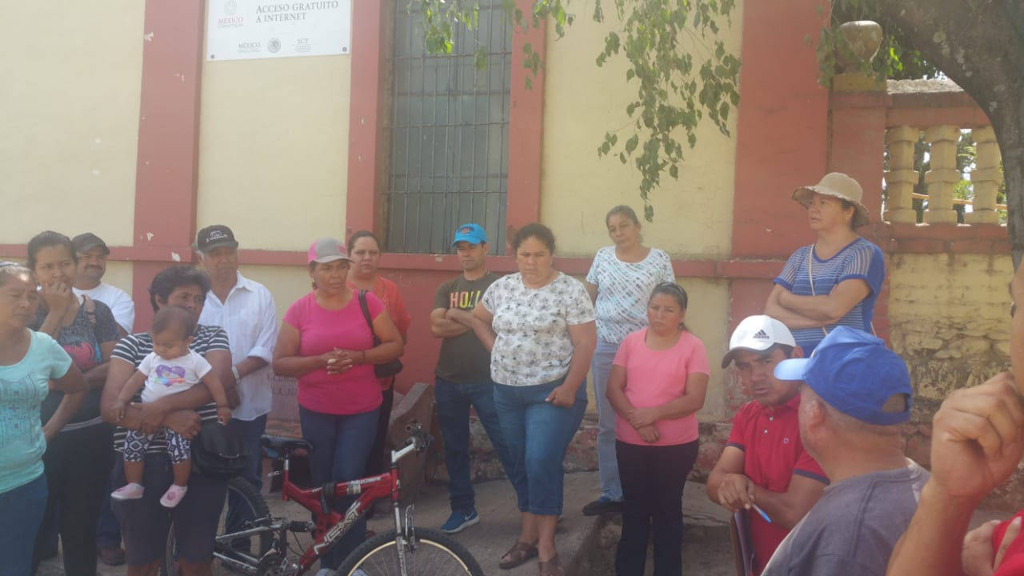
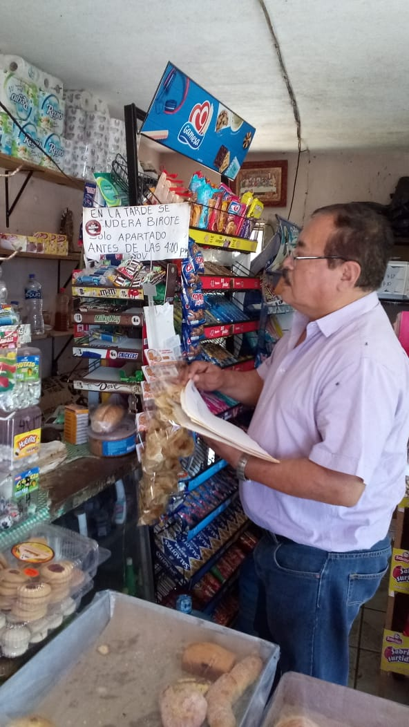
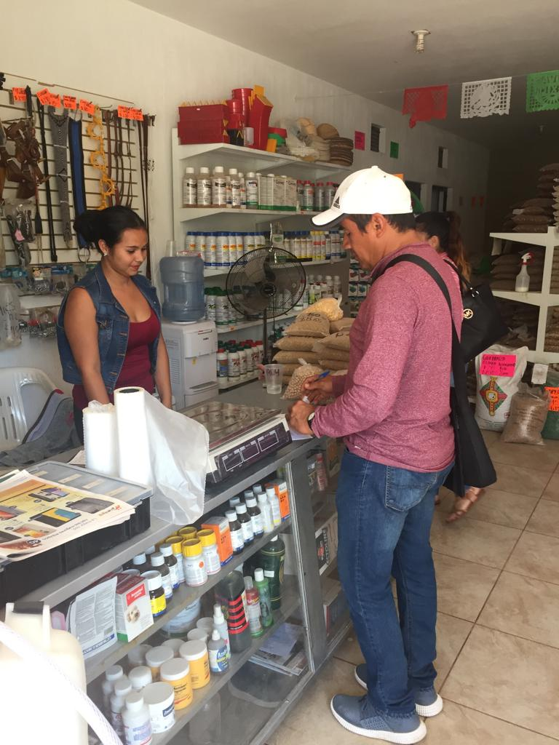
REUNION CON COMERCIANTES AMBULANTES
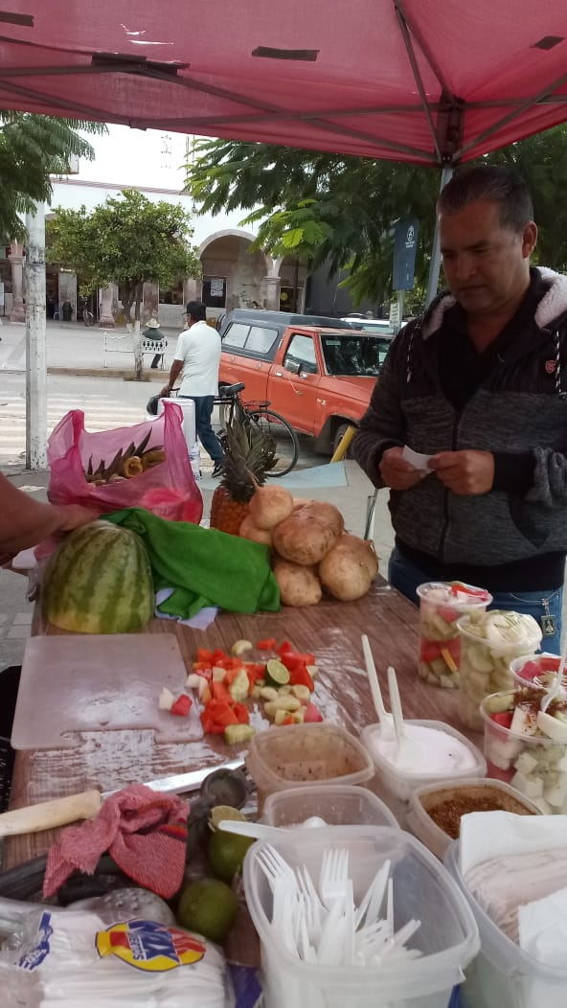
REALIZANDO COBRO DE PISO Y PLAZA A LOS COMERCIANTES

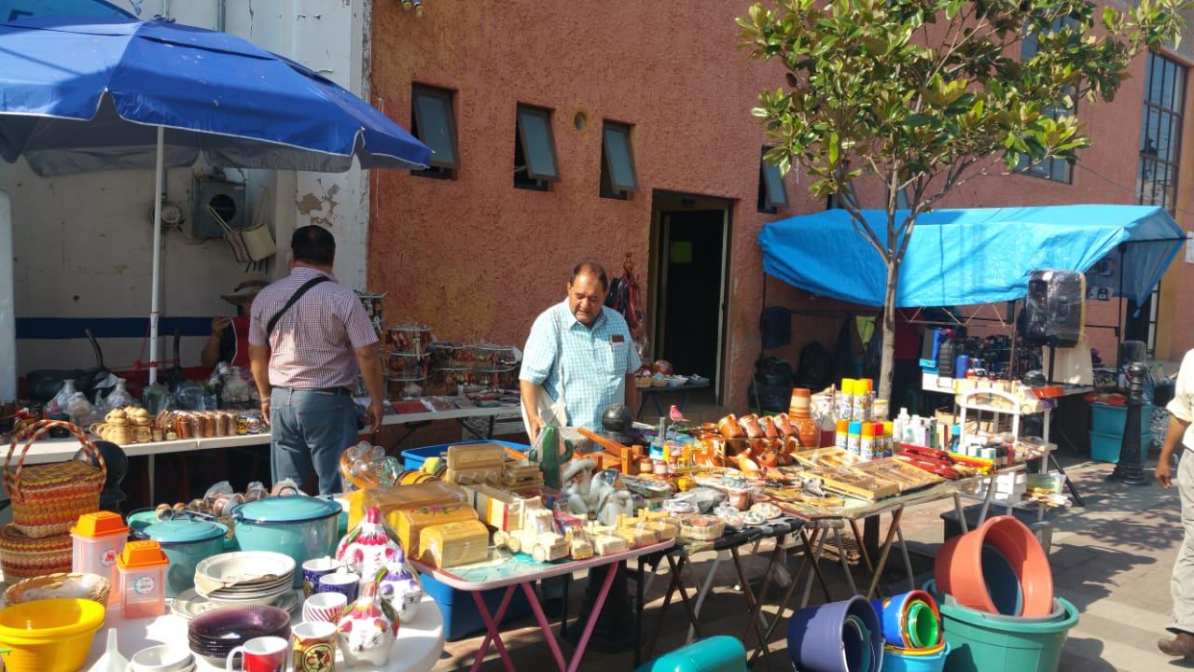

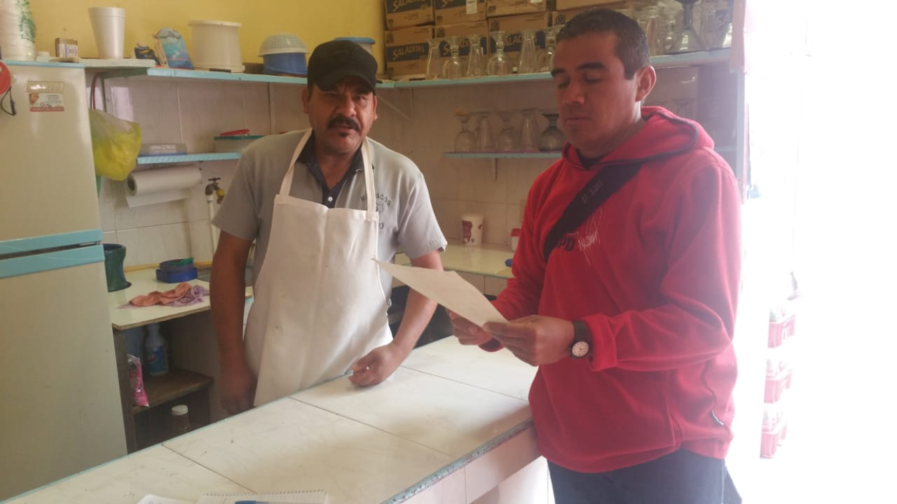
INSPECCION DE VIGENCIA DE LAS LICENCIAS MUNICIPALES
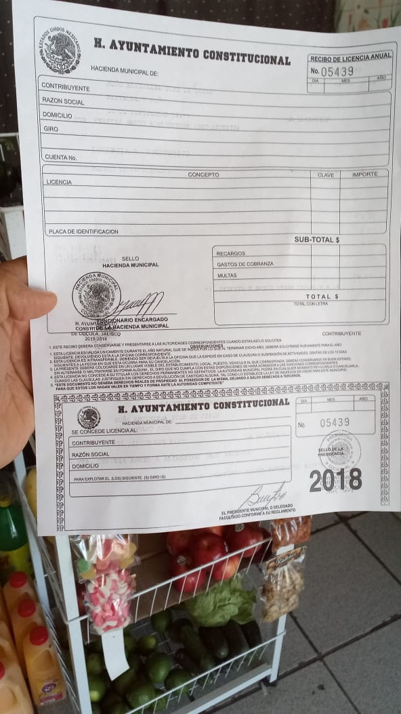
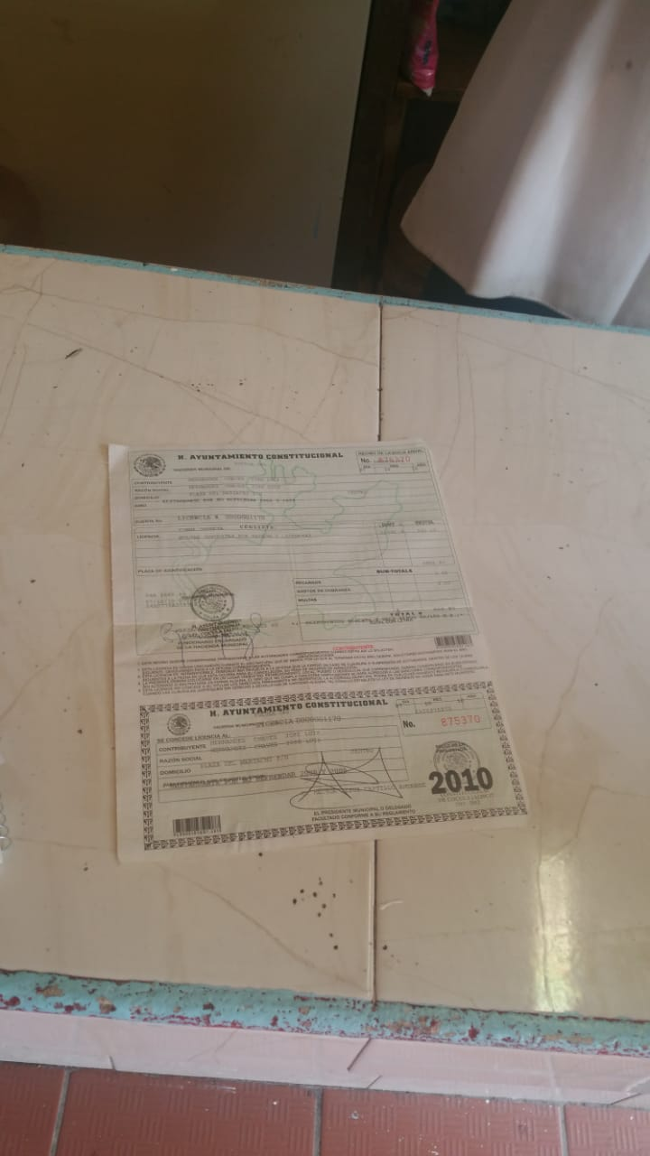

REVOCACION DE PERMISO DE PUESTO DE COMERCIO AMBULANTE DE MANERA IRREGULAR
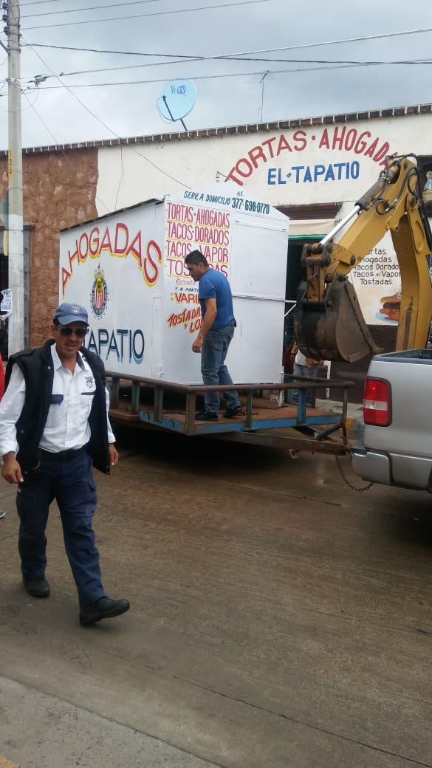

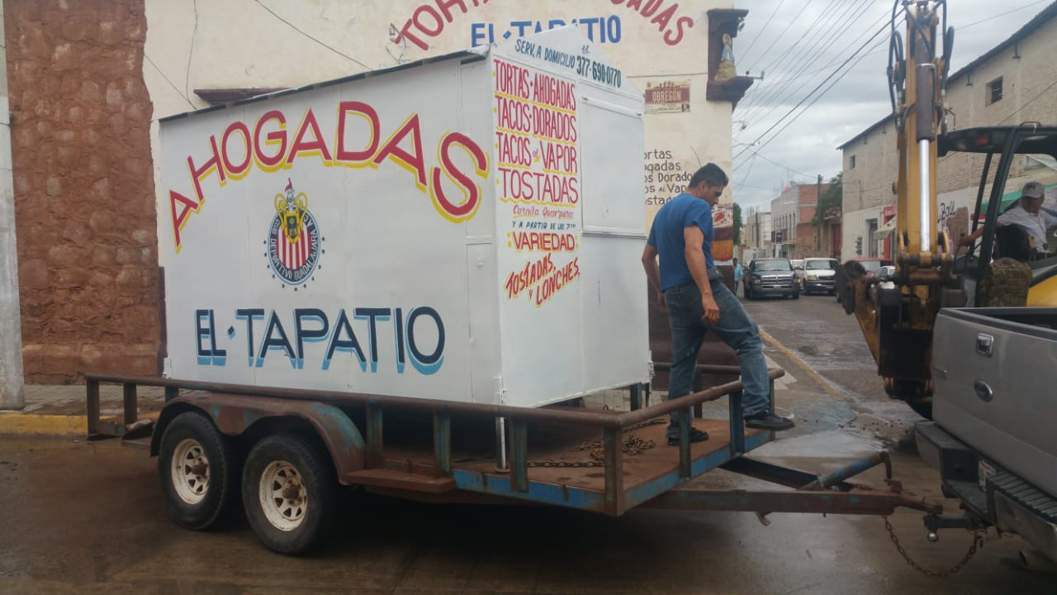
REALIZANDO LAS NOTIFICACIONES PARA QUE LOS COMERCIOS ESTABLECIDOS TRAMITEN SU LICENCIA MUNICIPAL
